 Diseño de Sistemas 2014

K3001

Jueves TM

**Corrector de Examenes**

**Grupo 4**

|  |  |
| --- | --- |
| Nombre y Apellido | Legajo |
| Julian Fuks | 147.291-4 |
| Axel Suvalski | 147.290-2 |
| Nicolas Orchow | 146.700-1 |
| Joel Melamed | 146.804-2 |
| Eric Lifszyc | 146.655-0 |



**Diagrama de clases**

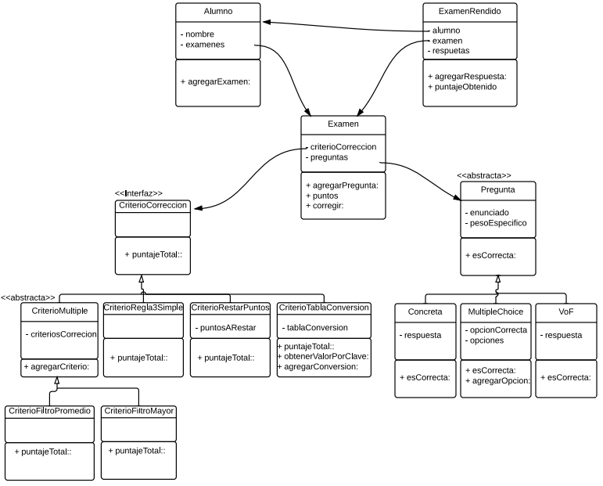

De las decisiones importantes de diseño que tomamos, podemos destacar:

- Hacer una clase Pregunta, de la cual hereden las subclases PreguntaConcreta, PreguntaVoF, y PreguntaMultipleChoice. De esta manera, no solo nos ahorramos código pudiendo reutilizar funciones, sino que también permitimos redefinir los comportamientos distintos que tengan las subclases en funciones como ver si la respuesta es correcta.

- Delegar responsabilidades en el cálculo del puntaje de un examen rendido, creando una interface CriterioCorrección, la cual es implementada por las subclases CriterioTablaConversion, CriterioRegla3Simple, CriterioRestarPuntos, CriterioFiltroMayor y CriterioFiltroPromedio. El hecho de crear interfaces lo utilizamos para definir al atributo en la clase Examen de tipo CriterioCorreccion, logrando una mayor declaratividad y abstracción del modelo real.   
 También, teniendo en cuenta la tecnología usada, nos vimos casi obligados a hacer esto si es que queríamos delegar el cálculo del puntaje en una clase aparte, ya que en Java los atributos son tipados. Es decir que para definir el atributo correspondiente al tipo de corrección de un examen, no podemos decirle directamente que va a ser la clase “CriterioRestarPuntos”, por ejemplo, sino que debemos decirle que es de tipo CriterioCorreccion y que entienda que todas las clases, al implementar ese “contrato”, son consideradas marcas.

Con esto lo que logramos en la solución es simplicidad, flexibilidad (ya que por ejemplo, si se agregara una nueva forma de corrección al examen con diferente comportamiento, o bien un nuevo tipo de pregunta, sería muy fácil agregarla y adaptarla a la solución. Además, dado que están bien separados y delegados los comportamientos, también cuenta con una buena mantenibilidad), menor grado de acoplamiento separando bien los módulos, y una mejor abstracción, logrando la reutilización de código y la representación más cercana a la realidad.

Esto puede verse en el cálculo del puntaje de un examen, por ejemplo, donde tenemos el siguiente código:

(Clase Examen)

**public** **float** corregir(ArrayList<Object> respuestas)

{

**float** puntaje = 0f;

**for**(**int** i=0;i <= _preguntas.size()-1; i++)

{

**if**(_preguntas.get(i).esCorrecta(respuestas.get(i)))

{

puntaje = puntaje + _preguntas.get(i).getPesoEspecifico();

}

};

**return** _criterioCorreccion.puntajeTotal(**this**.puntos(), puntaje);

}

En el mismo, se puede ver como logramos una buena expresividad y declaratividad, obteniendo primero en base a las preguntas y respuestas, la cantidad de preguntas respondidas correctamente, y, dado esto, le delegamos la responsabilidad de calcular el puntaje total a la clase criterioCorreccion que hayamos instanciado, enviándole ese valor como parámetro, junto a la cantidad de preguntas.